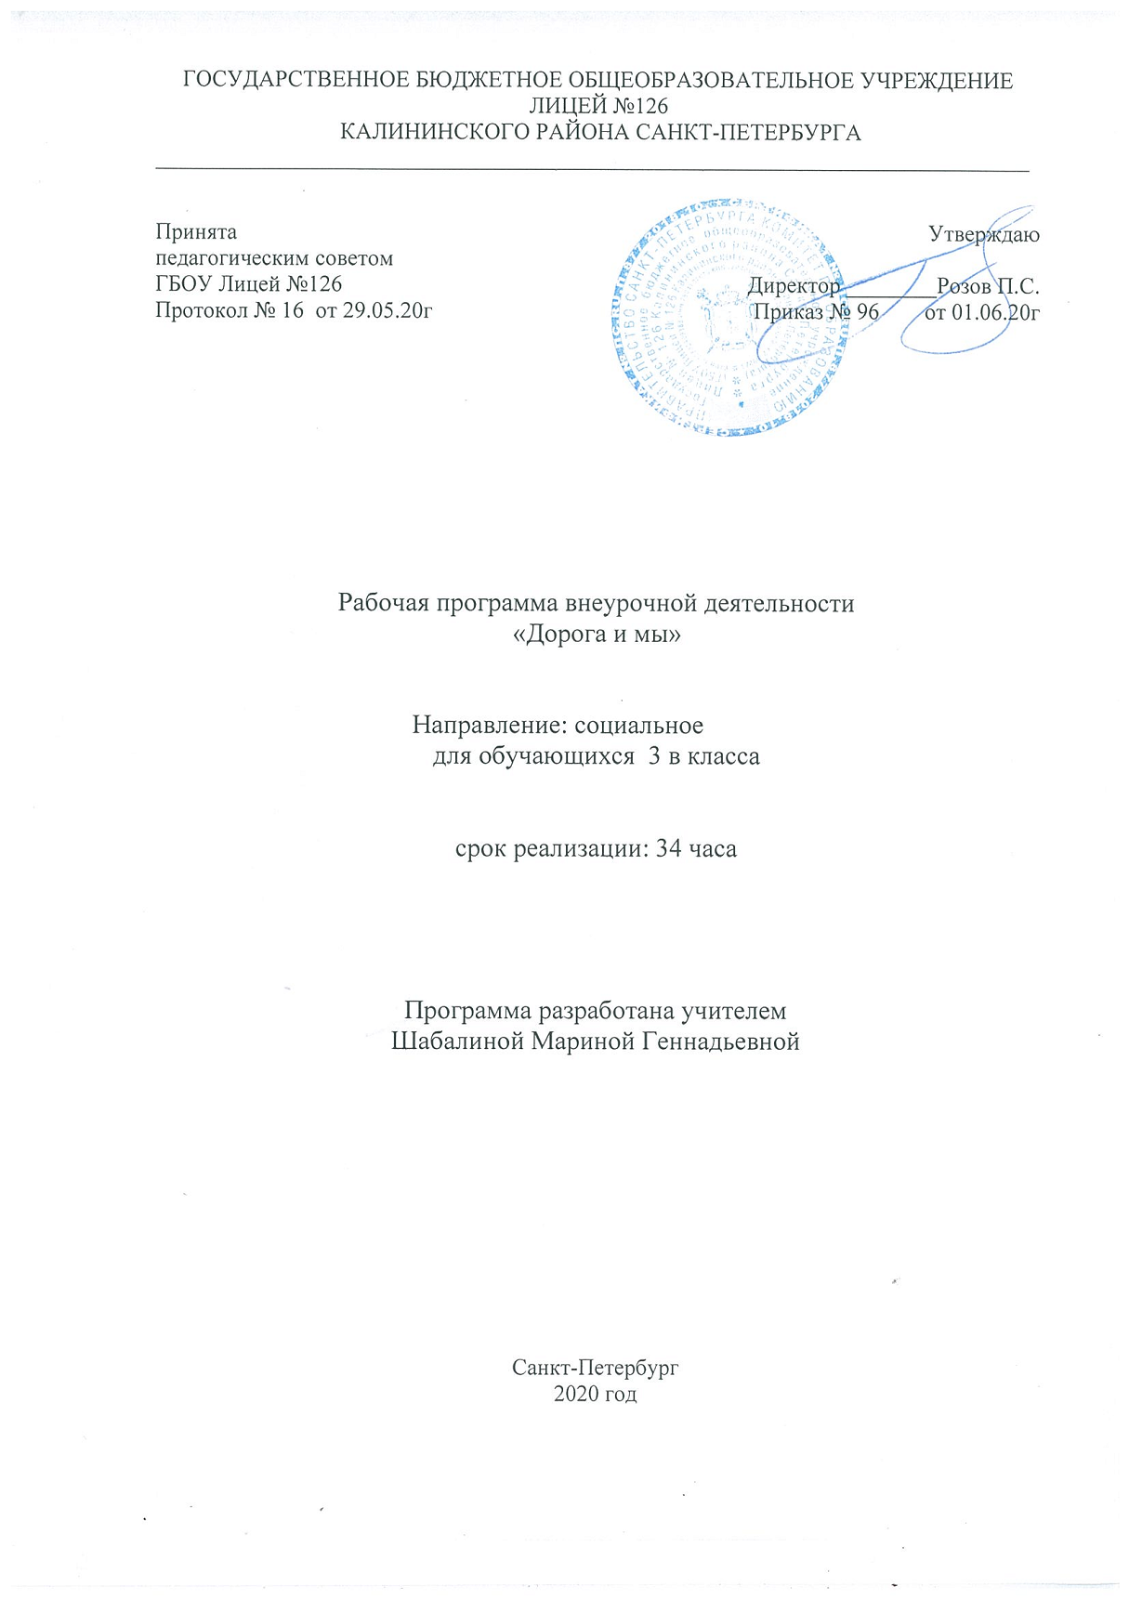

- Пояснительная записка

1.1 Рабочая программа внеурочной деятельности разрабатывается на основании Федерального Закона РФ от 29.12.2012 г. №273-ФЗ «Об образовании в Российской Федерации».
Рабочая программа по курсу «Дорога и мы» для 3 д класса разработана в соответствии с:
- Федеральным базисным учебным планом, утвержденным приказом Министерства образования Российской Федерации от 09.03.2004 №1312;
- Федеральным государственным образовательным стандартом начального общего образования, утвержденным приказом Министерства образования и науки РФ от 06.10.2009 №373;
- Постановлением главного государственного санитарного врача от 29.12.2010 №189 (ред. от 24.11.2015) «Об утверждении СанПин 2.4.2 2821-10 «Санитарно-эпидемиологические требования к условиям и организации обучения в общеобразовательных учреждения»;
- Инструктивно-методическим письмом Комитета по образованию от 21.05.2015 № 03-20-2057/15-0-0 «Об организации внеурочной деятельности при реализации федеральных государственных образовательных стандартов начального общего и основного общего образования в образовательных организациях Санкт-Петербурга";
- Инструктивно-методическим письмом Комитета по образованию Санкт-Петербурга №03-28-3775/20-0-0 от 23.04.2020 «О формировании учебных планов образовательных организаций Санкт-Петербурга, реализующих основные общеобразовательные программы, на 2020-2021 учебный год»;
- Учебным планом внеурочной деятельности ГБОУ Лицей №126 Калининского района Санкт-Петербурга на 2020-2021 учебный год.

1.2 Место в учебном плане
В учебном плане ГБОУ Лицей №126 на изучение курса «Дорога и мы» в 3-х классах выделен 1 час в неделю, всего 34 часа в год.

  - Цели и задачи программы
Цель программы:
создание условий для формирования у учащихся устойчивых навыков безопасного поведения на улицах и дорогах.
Задачи:
1. Обучающие:
- Научить основным правилам дорожного движения;
- Обеспечить каждому ребенку требуемый уровень знаний по безопасному поведению на улицах и дорогах;
- Обучить правильному поведению на улицах, используя полученные знания по данному вопросу;
- Сформировать умение применять на практике полученные знания, обеспечив тем свою собственную безопасность.
2. Развивающие:
- Развивать мотивацию к безопасному поведению;
- Развивать у учащихся умение ориентироваться в дорожно-транспортной ситуации;
- Формировать личностный и социально – значимый опыт безопасного поведения на дорогах и улицах
- Формировать навыки самооценки, самоанализа своего поведения на улице
и в транспорте.
- Развивать личностные свойства – самостоятельность, ответственность, активность, аккуратность;
3. Воспитательные:
- Воспитывать сознательное отношение к выполнению правил дорожного движения;
- Воспитать культуру поведения и дорожную этику в условиях дорожного движения.
  - Ожидаемые результаты
Формирование универсальных учебных действий
Личностные
- принятие образа «хороший пешеход, хороший пассажир»;
- самостоятельность и личная ответственность за свои поступки, установка на здоровый образ жизни;
- уважительное отношение к другим участникам дорожного движения;
- осознание ответственности человека за общее благополучие;
- этические чувства, прежде всего доброжелательность и эмоционально-нравственная отзывчивость;
- положительная мотивация и познавательный интерес к занятиям по программе «Ты - пешеход и пассажир»»;
- способность к самооценке;
- начальные навыки сотрудничества в разных ситуациях.
Метапредметные
- навыки контроля и самооценки процесса и результата деятельности;
- умение ставить и формулировать проблемы;
- навыки осознанного и произвольного построения сообщения в устной форме, в том числе творческого характера;
- установление причинно-следственных связей;
Регулятивные
- использование речи для регуляции своего действия;
- адекватное восприятие предложений учителей, товарищей, родителей и других людей по исправлению допущенных ошибок;
- умение выделять и формулировать то, что уже усвоено и что еще нужно усвоить;
- умение соотносить правильность выбора, планирования, выполнения и результата действия с требованиями конкретной задачи;
Коммуникативные
В процессе обучения дети учатся:
- работать в группе, учитывать мнения партнеров, отличные от собственных;
- ставить вопросы;
- обращаться за помощью;
- формулировать свои затруднения;
- предлагать помощь и сотрудничество;
- слушать собеседника;
- договариваться и приходить к общему решению;
- формулировать собственное мнение и позицию;
- осуществлять взаимный контроль;
- адекватно оценивать собственное поведение и поведение окружающих.

Учащиеся 3-х классов должны знать:
- опасные места вокруг школы, дома, в микрорайоне, на улицах и дорогах;
- безопасные участки улиц и дорог в микрорайоне;
- типичные ошибки поведения в дорожной среде, приводящие к несчастным случаям и авариям;
- опасности, связанные с погодными условиями и освещением;
- места, где можно и нельзя играть, кататься на велосипеде, роликовых коньках, самокатных средствах, санках;
- название и назначение дорожных знаков для пешеходов и некоторых знаков для водителей;

Учащиеся 3 класса должны уметь:
- ориентироваться в дорожной обстановке при переходе улиц и дорог с двусторонним и односторонним движением, наличием трамвайных путей;
- переходить железнодорожные пути;
- переходить регулируемые и нерегулируемые перекрестки;
- осуществлять посадку и высадку из общественного транспорта.
Результаты изучения курса “Дорога и мы ”.
Учащиеся должны знать:
- основные понятия и термины из Правил дорожного движения Российской Федерации;
- общие положения Правил дорожного движения Российской Федерации;
- правила перехода проезжей части на площадях и перекрестках;
- правила посадки в общественный транспорт и высадки из него;
- правила поведения детей при перевозке в салоне легкового автомобиля;
- основы страхования.
Правила:
- перехода улиц и дорог по сигналам светофора;
- перехода улиц и дорог по пешеходным переходам;
- перехода проезжей части дороги при отсутствии пешеходных переходов и светофоров в зоне видимости;
- воздержания от перехода улиц и дорог при приближении транспортных средств с включенным проблесковым маячком синего цвета и специальным звуковым сигналом;
- движение по тротуару, пешеходной дорожке (а при их отсутствии – по обочине и краю проезжей части со взрослыми);
- движения группы детей в сопровождении взрослых;
- этичного, вежливого и безопасного поведения в транспорте, находясь со взрослыми;
- безопасного поведения при езде на велосипеде и возраст, с которого можно выезжать на улицы и дороги;
  - Технологии используемые на занятиях
- обучение теоретическим знаниям (вербальная информация, излагаемая педагогом);
- самостоятельная работа (изучение иллюстраций и выполнение заданий в учебных пособиях);
- практическая отработка координации движений, двигательных умений и навыков безопасного поведения на улицах, дорогах и в транспорте с использованием для этого комплекса игр (сюжетные, ролевые, игры по правилам и др.) и специальных упражнений (вводные, групповые, индивидуальные).
Занятия проводятся в доступной и стимулирующей развитие интереса форме. На каждом занятии присутствует элемент игры.
Игровые технологии, применяемые в программе, дают возможность включиться ребенку в практическую деятельность, в условиях ситуаций, направленных на воссоздание и усвоение опыта безопасного поведения на дорогах и улицах, в котором складывается и совершенствуется самоуправление поведением.

  - Система и формы оценки достижения планируемых результатов
- тематические занятия
- практические занятия в «городках безопасности»
- беседы
- конкурсы
- соревнования
- викторины на лучшее знание правил дорожного движения
- настольные, дидактические, ролевые и подвижные игры
- экскурсии
- демонстрация фильмов и видеороликов
- беседы с инспекторами дорожного движения

- Содержание программы
Раздел 1: Улица полна неожиданностей (11 часов)

Дисциплина на дороге. Диспут. Почему надо соблюдать ПДД?

Составные части улицы, дороги. Знакомство с элементами улиц и дорог

Улицы поселка. Экскурсия по поселку.

Безопасная дорога в школу. Составление маршрута «дом – школа – дом» с указанием всех опасных для пешехода мест на этом маршруте.

Может ли машина сразу остановиться?

Особенности движения пешеходов и водителей в разное время суток.Опасности на дорогах в разное время суток.

Правила перехода проезжей части на нерегулируемом перекрестке. Правилаперехода.

Просмотр видеоролика.

Опасные ситуации при переходе проезжей части на нерегулируемом перекрестке. Практическое занятие. Нерегулируемые перекрестки в микрорайоне школы.

Где еще можно переходить дорогу.

Правила перехода дорог.

Подвижные игры по ПДД. Практическое занятие.

А мы знаем ПДД? Викторина по ПДД.

Раздел 2: Наши верные друзья (9 часов)

Пешеходные переходы. Правила перехода дороги с двусторонним и односторонним движением. Регулируемые перекрестки. Светофор.Сигналы светофора.

Регулируемый перекрёсток Экскурсия на ближайший к школе регулируемый перекресток.

Сигналы регулировщика и правила перехода проезжей части по этим сигналам. Ролевые игры.

Дорожная полиция. Цели и задачи, решаемые дорожной полицией. Инспектор дорожной полиции, его работа. Встреча с инспектором. Просмотр фильма.Беседа.

Дорожные знаки. Дорожные знаки: «Велосипедная дорожка», «Движение на велосипедах запрещено». Таблички.

Дорожные знаки и дорожная разметка.Экскурсия на улицы поселка.

Конкурс на лучшего знатока дорожных знаков.

Раздел 3: Это должны знать все (12 часов)

Опасные ситуации при переходе дороги. Примеры дорожно-транспортных происшествий с детьми История появления автомобиля и правил дорожного движения .Историческая справка. Поездка на автобусе и троллейбусе. Заочная экскурсия.

Поездка на трамвае и других видах транспорта. Ролевая игра.

Мы –пешеходы, мы – пассажиры. Обязанности водителей, пешеходов и пассажиров.

Где можно и где нельзя играть. Практическое занятие.

Опасность игр вблизи железнодорожных путей. Где можно играть в микрорайоне школы и дома. Поездка за поселок. Правила движения пешеходов по загородной дороге. Как правильно перейти загородную дорогу. Ты – велосипедист. Дорожные знаки Спортивные соревнования

Улица глазами водителей. Что такое дорожно-транспортное происшествие (ДТП).

Дорожно-транспортные происшествия. Причины возникновения дорожно-транспортных происшествий по вине пешеходов. Оказание медицинской помощи Практическое занятие.

Письмо водителю.Пожелания водителям
Праздник: «Мы знаем правила дорожного движения». (1 час)
Экскурсия по микрорайону (закрепление пройденного материала) (1 час)

Средства контроля
- организация контрольных опросов по ПДД;
- проведение викторин, смотров знаний по ПДД;
- организация игр-тренингов на базе «городка безопасности».
Методическое обеспечение программы
В курсе обучения применяются традиционные методы обучения: использования слов, наглядного восприятия и практические методы. Метод использования слова – универсальный метод обучения. С его помощью решаются различные задачи: раскрывается содержание занятия, и объясняются элементарные основы ПДД. Это определяет разнообразие методических приёмов использования слова в обучении:
- рассказ;
- беседа;
- обсуждение;
- объяснение.
Методы наглядного восприятия способствуют более быстрому, глубокому и прочному усвоению учащимися программы курса обучения, повышения интереса к изучаемым темам. К этим методам можно отнести: практические задания, демонстрацию плакатов, рисунков, видеозаписей, просматривание презентаций видеороликов о ПДД.

Диагностические материалы по теоретической части курса ПДД.
3 класс.
Что понимается под улицей, и на какие части она делится?
Какие вы знаете элементы дороги?
Для чего служат тротуары и каков порядок движения по ним?
Пешеходы, двигаясь навстречу друг другу, должны в каждом направлении придерживаться правой стороны?
Где и для чего устанавливаются металлические ограждения тротуара?
Зачем нужны обочина и кювет?
Как отличить главную дорогу от второстепенной?
Что значит: улица односторонняя и двусторонняя?
Что нужно сделать пешеходу, прежде чем перейти дорогу?

- Тематическое планирование «Дорога и мы» 3 класс

№  п/п | Наименование  тем курса | Всего  часов | Виды деятельности |  | Форма контроля | Дата  занятия
 |  |  | Теоретическая часть | Практическая часть |  | По  плану | По факту
Раздел 1: Улица полна неожиданностей (12 часов)
1 | Дисциплина на дороге. | 1 | Сложность движения по улицам большого города | Игра «Играем – не играем» | Фронтальный опрос | 07.09.2020 | 07.09.2020
2 | Составные части улицы, дороги. | 1 | Повторение правил безопасного поведения на улицах и дорогах. |  | Конкурс «Мы по улице идем!». | 14.09.2020 | 14.09.2020
3 | Улицы города | 1 | Беседа «Опасные ситуации на дорогах» | Характеристика улиц, переулков, на которых живут учащиеся | Фронтальный опрос | 21.09.2020 | 21.09.2020
4 | Экскурсии по микрорайону. | 1 | Беседа «О безопасном маршрута движения в школу и домой. | Разработка схемы маршрута «Мой безопасный путь» | Творческая работа. Памятка по безопасному маршрута. | 28.09.2020 | 28.09.2020
5 | Может ли машина сразу остановиться | 1 | Факторы, влияющие на величину остановочного пути. | Игра «Угадай-ка!» | Творческое рисование. | 05.10.2020 | 05.10.2020
6 | Особенности движения пешеходов и водителей в разное время суток. | 1 | Просмотр видеоролика.  Викторина |  | Тест. | 12.10.2020 | 12.10.2020
7 | Правила перехода проезжей части на нерегулируемом перекрестке. | 1 | Предупредительные сигналы, подаваемые водителями. | Игра «Поймай мяч». | Работа по карточкам. | 19.10.2020 | 19.10.2020
8 | Опасные ситуации при переходе проезжей части на нерегулируемом перекрестке. | 1 |  | Практическое занятие о переходе через дорогу. | Познавательная игра. | 02.11.2020
9 | Где еще можно переходить дорогу. | 1 | Беседа о пешеходном переходе. | Экскурсия. |  | 09.11.2020
10 | Дорога в школу. (Твой ежедневный маршрут.) | 1 | Ролевые игры. |  | Фронтальный опрос. | 16.11.2020
11 | Дорога в школу. (Твой ежедневный маршрут.) | 1 | Ролевые игры. | Игра «Поймай мяч». | Составления памятки о правилах перехода дороги. | 23.11.2020
12 | Что изменилось в маршруте школьника по сравнению с 1 классом. Разбор безопасных путей подхода к школе, дому, кинотеатру, магазину и т.д. | 1 | Беседа о «дорожных ловушках». | Практическое занятие о переходе через дорогу. |  | 30.11.2020
Раздел 2: Наши верные друзья (8 часов)
13 | Пешеходные переходы. | 1 | Беседа «Что такое светофор?» | Игра «Перейди улицу». Практическая работа в парах «Как оказать первую помощь?» | Фронтальный опрос. | 07.12.2020
14 | Регулируемые перекрестки. Светофор. | 1 |  | Пешеходные переходы в микрорайоне школы. Экскурсия | Фронтальный опрос. | 14.12.2020
15 | Регулируемый перекрёсток | 1 | Беседа о регулировщике. | Игра «Регулировщик». | Анализ ситуации. | 21.12.2020
16. | Сигналы регулировщика и правила перехода проезжей части по этим сигналам. | 1 | Ознакомление с сигналами регулировщика. | Ролевая игра «Регулировщик». | Анализ ситуации. | 11.01.2021
17 | Дорожная полиция. | 1 | Беседа «Дорожные знаки». | Игра «Дорожные знаки». | Анализ ситуации. | 18.01.2021
18 | Группы дорожных знаков и их назначение. | 1 | Просмотр видеофильма. Беседа | Игра «Поймай мяч». | Анализ ситуации. | 25.01.2021
19 | Дорожные знаки и дорожная разметка. | 1 | Стихи В.Головко «Дорожные знаки».  Беседа о запрещающих знаках. | Игра «Поймай мяч». | Анализ ситуации. | 01.02.2021
20 | Конкурс на лучшего знатока дорожных знаков. | 1 |  | Творческая работа. | Познавательная игра. | 08.02.2021
Раздел 3: Это должны знать все (14 часов)
21 | Опасные ситуации при переходе дороги. | 1 | Опасные ситуации при переходе дороги. | Игра «Найди ошибку». | Найди правильный ответ (карточки). | 15.02.2021
22 | История появления автомобиля и правил дорожного движения. | 1 | Правила перехода при наличии пешеходных переходов. | Игра «Найди ошибку». | Фронтальный опрос. | 22.02.2021
23 | Поездка на автобусе и троллейбусе. | 1 |  | Занятие – практикум. | Анализ ситуации. | 01.03.2021
24 | Поездка на трамвае и других видах транспорта. | 1 | Заочная экскурсия. |  | Фронтальный опрос. | 08.03.2021
25 | Мы – пешеходы. | 1 | Стихи Г.Титова «Глупый утёнок играет в футбол»  Беседа «Дорога не место для игры». | Игра «Поймай мяч». | Найди правильный ответ (карточки). | 15.03.2021
26 | Ты – велосипедист. | 1 | Просмотр видеофильма. |  | Фронтальный опрос. | 29.03.2021
27 | Движение транспорта на загородной дороге. | 1 | Правила движения пешеходов по загородной дороге. Как правильно перейти загородную дорогу. | Игра «Обойди машину». | Конкурс рисунков «Мы знаем ПДД». | 05.04.2021
28 | Улица глазами водителей | 1 | Правила перехода через железнодорожные переезды (со шлагбаумом и без шлагбаума). | Работа с демонстрационным материалом. | Конкурс рисунков «Мы знаем ПДД». | 12.04.2021
29 | Дорожно-транспортные происшествия | 1 | Беседа о переходах через железнодорожный переезд. | Игра «Поймай мяч». | Фронтальный опрос. | 19.04.2021
30 | Оказание медицинской помощи | 1 | Дорожная обстановка в зависимости от времени года, суток и погодных условий. Особенности работы водителя. | Игра «Поймай мяч». | Найди правильный ответ (карточки). | 26.04.2021
31 | Письмо водителю. | 1 | Опасные ситуации, возникающие с пешеходами на проезжей части, глазами водителей. |  | Фронтальный опрос. | 03.05.2021
32 | Праздник: «Мы знаем правила дорожного движения». | 1 | Игра-рассуждение «Мы знаем ПДД». | Игра «Знатоки ПДД» | Игра – конкурс. | 10.05.2021
33 | Экскурсия по микрорайону | 1 | Закрепление пройденного материала. | Повторение правил здоровья Практические занятия. | Викторина по ПДД. | 17.05.2021
34 | Встреча с инспектором ГИБДД. | 1 |  | Встреча с инспектором. |  | 24.05.2021

ИЗМЕНЕНИЯ В КТП

№п/п | Дата | Изменения, внесенные в КТП | Обоснование
1 | 23.10.2020 | Изменения в КТП не вносились.
2
3
4

- Учебно-методический комплекс.
- Алексеев, А.П. Правила дорожного движения 2013 с иллюстрациями / А.П. Алексеев. - М.: Эксмо, 2013. - 144 c.
- Галкин А. Н. Организация и безопасность дорожного движения : учебник для вузов / А. Н. Галкин [и др.] ; под редакцией К. В. Костина. — 2-е изд., перераб. и доп. — Москва : Издательство Юрайт, 2019 ; Омск : Изд-во ОмГТУ. — 229 с.
- Жульнев, Н.Я. Правила дорожного движения для начинающих 2013 (со всеми последними изменениями) / Н.Я. Жульнев. - М.: Эксмо, 2013. - 288 c.
- Копусов-Долинин, А.И Правила дорожного движения РФ: Официальный текст с комментариями и иллюстрациями (новые штрафы 2013): Особая система запоминания на длительный период: Учебно-методическая литература со всеми изменениями в ПДД РФ и штрафах действует с 1.01.2013 г. / А.И. Копусов-Долинин. - М.: Эксмо, 2013. - 80 c.
- Лекомцев, А. Учим правила дорожного движения: Стихи-игры для дошколят под присмотром взрослых / А. Лекомцев. - Рн/Д: Феникс, 2013. - 31 c.
- Финкель, А.Е. Правила дорожного движения в рисунках 2013 / А.Е. Финкель. - М.: Эксмо, 2013. - 96 c

